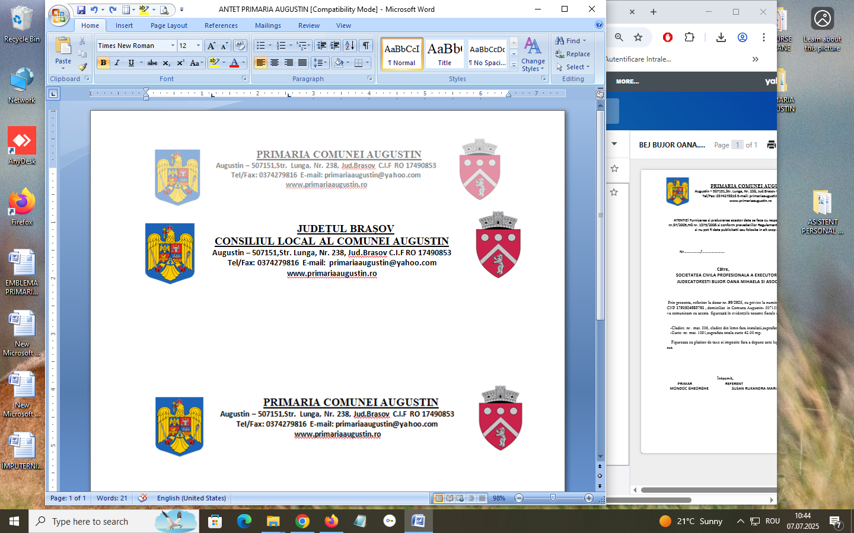

HOTĂRÂREA Nr.41 din 23.10.2025

,,Acordul de parteneriat în cadrul proiectului TINERI ÎN MIŞCARE – Măsuri active pentru un viitor profesional sustenabil cod SMIS 336098

Având în vedere prevederile:
- art. 120 alin. (1), art. 121 alin. (1) și (2) și art. 139 alin. (2) din Constituția României, republicată;
- articolul 4 și articolul 9 paragraful 3 din Carta europeană a autonomiei locale, adoptată la Strasbourg la 15 octombrie 1985, ratificată prin Legea nr. 199/1997;
În conformitate cu::
- ✔ Legea nr. 500/2002 privind finanțele publice, cu modificările și completările ulterioare;
- ✔ Legea nr. 554/2004 a contenciosului administrativ, cu modificările și completările ulterioare;
- ✔ Legea nr. 207/2015 privind Codul de procedură fiscală, cu modificările și completările ulterioare;
- ✔ OUG nr.133/2021 privind gestionarea financiară a fondurilor europene pentru perioada de programare 2021-2027 alocate României din Fondul european de dezvoltare regională, Fondul de coeziune, Fondul social european Plus, Fondul pentru o tranziție justă, cu modificările și completările ulterioare;
- ✔ HG nr.829/2022 pentru aprobarea Normelor metodologice de aplicare a OUG nr.133/2021 privind gestionarea financiară a fondurilor europene pentru perioada de programare 2021-2027 alocate României din Fondul european de dezvoltare regională, Fondul de coeziune, Fondul social european Plus, Fondul pentru o tranziție justă;
- ✔ HG nr. 873/2022 pentru stabilirea cadrului legal privind eligibilitatea cheltuielilor efectuate de beneficiari în cadrul operațiunilor finanțate în perioada de programare 2021-2027 prin Fondul european de dezvoltare regională, Fondul social european Plus, Fondul de coeziune și Fondul pentru o tranziție justă;
- art. 129, alin.(2), lit. (b), și alin. (4) lit. (b), art. 139, alin.(1), lit. (d), art. 196, alin. 1, lit. a si art. 197 din O.U.G nr. 57/2019 privind Codul administrativ, cu modificarile si completarile ulterioare;

În baza prevederilor
-art.5 lit. »d şi lit. « e » şi prevederile art.129 alin.(1) şi alin.(2) lit. « a » din Ordonanţa de Urgenţă nr.57/2019 din 3 iulie 2019-Partea I şi Partea a III-a privind Codul administrativ; ; În temeiul prevederilor art.196 alin.(1) lit. « a » din Ordonanţa de Urgenţă nr.57/2019 din 3 iulie 2019-Partea a III-a privind Codul administrativ;
Consiliul Local al comunei Augustin întrunit în şedinţă ordinară:

HOTĂRĂȘTE:

Art. 1.– Se aprobă parteneriatul comunei Augustin,jud.Braşov, în cadrul proiectului TINERI ÎN MIŞCARE – Măsuri active pentru un viitor profesional sustenabil cod SMIS 336098
Art.2-Aducerea la îndeplinire a prezentei hotărâri se asigură de către Viceprimarul comunei Augustin prin aparatul de specialitate al Primarului .
Art.3 - Prezenta hotărâre se comunică, prin intermediul secretarului comunei Augustin în termenul prevăzut de lege, primarului comunei Augustin, Instituţiei prefectului județul Brasov, compartimentelor de specialitate din cadrul aparatului de specialitate al primarului comunei Augustin și se aduce la cunoștință publică prin afișarea la Primăriei si pe pagina de internet.

PREȘEDINTE DE ȘEDINȚĂ, CONTRASEMNEAZĂ, Consilier, Secretar general,
Tokos Gabriela Lavinia Garcea Gheorghe Mircea

*Rezultatul votului: voturi pentru, voturi împotrivă, abținere.
Consilieri în funcţie 11
Consilieri prezenţi

